9 ДЕКАБРЯ-
МЕЖДУНАРОДНЫЙ ДЕНЬ
БОРЬБЫ С КОРРУПЦИЕЙ



ПАМЯТКА
предназначена для всех, кто:

- хочет видеть свою страну и родной город свободными от коррупции;
- считает взятку позорным преступлением;
- не хочет стать пособником коррупционеров.

ПОНЯТИЕ КОРРУПЦИИ

Определение понятия "коррупция" приведено в Федеральном законе от 25.12.2008 N 273-ФЗ "О противодействии коррупции".
Коррупцией считается - злоупотребление служебным положением, дача взятки, получение взятки, злоупотребление полномочиями, коммерческий подкуп либо иное незаконное использование физическим лицом своего должностного положения вопреки законным интересам общества и государства в целях получения выгоды в виде денег, ценностей, иного имущества или услуг имущественного характера, иных имущественных прав для себя или для третьих лиц либо незаконное предоставление такой выгоды указанному лицу другими физическими лицами, а также совершение указанных деяний от имени или в интересах юридического лица.

ФОРМЫ КОРРУПЦИИ

Коррупция проявляется в совершении:
преступлений коррупционной направленности (хищение материальных и денежных средств с использованием служебного положения, дача взятки, получение взятки, коммерческий подкуп и т.д.);
административных правонарушений (мелкое хищение материальных и денежных средств с использованием служебного положения, нецелевое использование бюджетных средств и средств внебюджетных фондов и другие составы, подпадающие под составы Кодекса Российской Федерации об административных правонарушениях);
дисциплинарных правонарушений, т.е. использовании своего статуса для получения некоторых преимуществ, за которое предусмотрено дисциплинарное взыскание;
запрещенных гражданско-правовых сделок (например, принятие в дар или дарение подарков, оказание услуг госслужащему третьими лицами).

Основным коррупционным деянием является ВЗЯТКА.
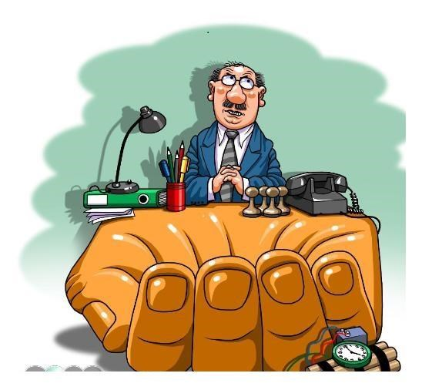
Получение взятки — одно из самых опасных должностных преступлений, особенно если оно совершается группой лиц или сопровождается вымогательством, которое заключается в получении должностным лицом преимуществ и выгод за законные или незаконные действия (бездействие).
Дача взятки — преступление, направленное на склонение должностного лица к совершению законных или незаконных действий (бездействия) либо предоставлению получения каких-либо преимуществ в пользу дающего, в том числе за общее покровительство или попустительство по службе.
Взятка это не только деньги, но и другие материальные и нематериальные ценности. Услуги, льготы, социальные выгоды - так называемый "блат", - полученные за осуществление или неосуществление должностным лицом своих полномочий, также относятся к взяткам.
Взяткой признается передача и получение материальных ценностей как за общее покровительство, так и за попустительство по службе. К общему покровительству по службе могут быть отнесены, в частности, действия, связанные с незаслуженным поощрением, внеочередным необоснованным повышением в должности, совершением других действий, не вызываемых необходимостью. К попустительству по службе следует относить, например, непринятие должностным лицом мер за упущения или нарушения в служебной деятельности взяткодателя или представляемых им лиц, недобросовестное реагирование на его неправомерные действия.
Взятка нередко дается и берется через посредников, которые рассматриваются Уголовным кодексом Российской Федерации как пособники преступления и их действия квалифицируются по статье 291.1 УК РФ «Посредничество во взяточничестве».
Мелким взяточничеством признается получение взятки, дача взятки лично или через посредника в размере, не превышающем десяти тысяч рублей.

Ответственность за получение, дачу взятки, посредничество во взяточничестве
наступает независимо от времени получения должностным лицом взятки - до или после совершения им действий (бездействия) по службе в пользу взяткодателя или представляемых им лиц, а также независимо от того, были ли указанные действия (бездействие) заранее обусловлены взяткой или договоренностью с должностным лицом о передаче за их совершение взятки (статья 290, 291, 291.1 Уголовного кодекса Российской Федерации).


ЭТО ВАЖНО ЗНАТЬ!!!
Гражданин, давший взятку может быть освобожден от уголовной ответственности, если:
-установлен факт вымогательства;
-гражданин добровольно сообщил в правоохранительные органы о содеянном им преступлении, активно способствовал раскрытию и (или) расследованию преступления.
Не может быть признано добровольным заявление о даче взятки если правоохранительным органам стало известно об этом из других источников.

КАК ПОСТУПИТЬ В СЛУЧАЕ
ВЫМОГАТЕЛЬСТВА ВЗЯТКИ?
- внимательно выслушайте и точно запомните поставленные Вам условия (размеры сумм, наименования товаров и характер услуг, сроки и способы передачи);
- ведите себя крайне осторожно, вежливо, без заискивания, не допуская опрометчивых высказываний, которые могли бы трактоваться либо как готовность, либо как категорический отказ дать взятку;
- постарайтесь перенести вопрос о времени и месте передачи взятки до следующей встречи, предложить для этой встречи хорошо знакомое Вам место, но не переусердствуйте в своем настаивании;
- поинтересуйтесь о гарантиях решения Вашего вопроса в случае вашего согласия дать взятку;
- не берите инициативу в разговоре на себя, больше слушайте, позволяйте взяткополучателю выговориться, сообщить Вам как можно больше информации;
- подготовьте письменное сообщение по данному факту.
Устные сообщения и письменные заявления о коррупционных преступлениях принимаются в правоохранительных органах независимо от места и времени совершения преступления КРУГЛОСУТОЧНО
Вас ОБЯЗАНЫ выслушать в дежурной части органа внутренних дел, и ПРИНЯТЬ сообщение в устной или письменной форме.
ВЫ ИМЕЕТЕ ПРАВО получить копию своего заявления с отметкой о его регистрации или талон-уведомление, в котором указываются сведения о сотруднике, принявшем заявление и его подпись, регистрационный номер, наименование, адрес и телефон правоохранительного органа, дата приема заявления.
В СЛУЧАЕ ОТКАЗА принять от Вас сообщение (заявление) о коррупционном преступлении ВЫ ИМЕЕТЕ ПРАВО обжаловать эти незаконные действия в вышестоящих инстанциях (районных, городских, областных, федеральных), а также подать жалобу на неправомерные действия сотрудников правоохранительных органов в органы прокуратуры, осуществляющие прокурорский надзор за деятельностью правоохранительных органов.
УМВД России по Архангельской области

НАПОМИНАЕТ:



о фактах коррупции сообщайте

на телефон дежурной части УМВД России по Архангельской области
(8182) 28-60-20 или 102

на телефон доверия
УМВД России
по Архангельской области
(8182) 216-555

на телефон доверия
управления экономической безопасности и противодействия коррупции УМВД России
по Архангельской области
(8182) 217-067

